Міністерство освіти і науки України
Національний технічний університет України
«Київський політехнічний інститут імені Ігоря Сікорського»
Факультет інформатики та обчислювальної техніки
Кафедра обчислювальної техніки

Лабораторна робота №1
з дисципліни
«Об’єктно-орієнтоване програмування»
на тему
«Знайомство із середовищем розробки програм Microsoft Visual Studio та складання модульних проєктів програм на C++ »

Виконав: Перевірив:
студент групи ІМ-54 Рекечинський Д. О.
Гусак Микола Віталійович
Номер в списку - 9

Київ 2026
Завдання:
1. Створити у середовищі MS Visual Studio C++ проєкт з ім’ям Lab1.
2. Написати вихідний текст програми згідно варіанту завдання.
3. Скомпілювати вихідний текст і отримати виконуваний файл програми.
4. Перевірити роботу програми. Налагодити програму.
5. Проаналізувати та прокоментувати результати та вихідний текст програми.

Завдання згідно варіанту:
1.Вікно діалогу з повзуном горизонтального скролінгу (Horizontal scroll Bar) та дві кнопки: [Так] і [Відміна]. Рухаючи повзунок скролінгу користувач вводить число у діапазоні від 1 до 100. Після натискування кнопки [Так] вибране число буде відображатися у головному вікні.
2.Два вікна діалогу. Спочатку з’являється перше, яке має дві кнопки: [Далі >] і [Відміна]. Якщо натиснути кнопку [Далі >], то воно закриється і з’явиться друге длг вікно, яке має кнопки: [< Назад], [Так] і [Відміна]. Якщо натиснути кнопку [<Назад], вікно закриється і перехід до першого вікна.

Main file Lab1:

LRESULT CALLBACK WndProc(HWND hWnd, UINT message, WPARAM wParam, LPARAM lParam)
{
switch (message)
{
case WM_CREATE:
SetWindowLongPtr(hWnd, GWLP_USERDATA, (LONG_PTR)-1);
return 0;
case WM_COMMAND:
{
int wmId = LOWORD(wParam);
switch (wmId)
{
case IDM_ABOUT:
DialogBox(hInst, MAKEINTRESOURCE(IDD_ABOUTBOX), hWnd, About);
break;
case IDM_EXIT:
DestroyWindow(hWnd);
break;
case ID_ACTIONS_WORK1:
{
int finalScrollPos = ShowSliderDialog(hInst, hWnd);
if (finalScrollPos != -1) {
SetWindowLongPtr(hWnd, GWLP_USERDATA, finalScrollPos);
RECT rcText = { 50, 50, 250, 100 };
InvalidateRect(hWnd, &rcText, TRUE);

}
break;
}
case ID_ACTIONS_WORK2:
{
while (true) {
int resultNext = ShowDialogNext(hInst, hWnd);
if (resultNext == IDC_BUTTON_NEXT) {
int resultBack = ShowDialogBack(hInst, hWnd);
if (resultBack == IDC_BUTTON_BACK) {
continue;
}
}
break;
}

break;
}
default:
return DefWindowProc(hWnd, message, wParam, lParam);
}
break;
}
case WM_PAINT:
{
PAINTSTRUCT ps;
HDC hdc = BeginPaint(hWnd, &ps);
int finalScrollPos = GetWindowLongPtr(hWnd, GWLP_USERDATA);
if (finalScrollPos != -1) {
RECT rcText = { 50, 50, 250, 100 };
FillRect(hdc, &rcText, (HBRUSH)(COLOR_WINDOW + 1));
wchar_t buffer[64];
wsprintf(buffer, L"Number: %d", finalScrollPos);
TextOut(hdc, 50, 50, buffer, lstrlen(buffer));
}

EndPaint(hWnd, &ps);
break;
}
case WM_DESTROY:
{
PostQuitMessage(0);
break;
}
default:
return DefWindowProc(hWnd, message, wParam, lParam);
}
return 0;
}

module1.cpp:
static INT_PTR CALLBACK OnMsgDialog1(HWND hDlg, UINT message, WPARAM wParam, LPARAM lParam) {
switch (message) {
case WM_INITDIALOG:
{
SetWindowLongPtr(hDlg, DWLP_USER, lParam);
HWND Slider = GetDlgItem(hDlg, IDC_SLIDER1);
SetScrollRange(Slider, SB_CTL, 0, 100, TRUE);
return (INT_PTR)TRUE;
}
case WM_HSCROLL:
{
int action = LOWORD(wParam);
if (action == SB_THUMBTRACK) {
int scrollPos = HIWORD(wParam);
int* scrollPos_ptr = (int*)GetWindowLongPtr(hDlg, DWLP_USER);
*scrollPos_ptr = scrollPos;
HWND Slider = (HWND)lParam;
SetScrollPos(Slider, SB_CTL, scrollPos, TRUE);
}
return (INT_PTR)TRUE;
}

case WM_COMMAND:
{
int wmId = LOWORD(wParam);
switch (wmId) {
case IDC_BUTTON_YES: {
EndDialog(hDlg, IDC_BUTTON_YES);
return (INT_PTR)TRUE;
module1.h:
#pragma once
#include "framework.h"
int ShowSliderDialog(HINSTANCE hInst, HWND hParent);

module2.cpp:
static INT_PTR CALLBACK OnMsgDialogNext(HWND hDlg, UINT message, WPARAM wParam, LPARAM lParam) {
switch (message) {
case WM_COMMAND: {
int wmId = LOWORD(wParam);
switch (wmId) {
case IDC_BUTTON_NEXT: {
EndDialog(hDlg, IDC_BUTTON_NEXT);
return (INT_PTR)TRUE;
}
case IDC_BUTTON_CANCEL1: {
EndDialog(hDlg, IDC_BUTTON_CANCEL1);
return (INT_PTR)TRUE;
}
}
}
}
}
int ShowDialogNext(HINSTANCE hInst, HWND hParent) {
int result = DialogBox(hInst, MAKEINTRESOURCE(IDD_DIALOG2), hParent, OnMsgDialogNext);

return result;
}
module2.h:
#pragma once
#include "framework.h"

INT_PTR CALLBACK OnMsgDialogNext(HWND hDlg, UINT message, WPARAM wParam, LPARAM lParam);
int ShowDialogNext(HINSTANCE hInst, HWND hParent);

module3.cpp:
static INT_PTR CALLBACK OnMsgDialogBack(HWND hDlg, UINT message, WPARAM wParam, LPARAM lParam) {
switch (message) {
case WM_COMMAND: {
int wmId = LOWORD(wParam);
switch (wmId) {
case IDC_BUTTON_BACK: {
EndDialog(hDlg, IDC_BUTTON_BACK);
return (INT_PTR)TRUE;
}
case IDC_BUTTON_CANCEL2: {
EndDialog(hDlg, IDC_BUTTON_CANCEL2);
return (INT_PTR)TRUE;
}
}
break;
}
}
return (INT_PTR)FALSE;
}
int ShowDialogBack(HINSTANCE hInst, HWND hParent) {
int result = DialogBox(hInst, MAKEINTRESOURCE(IDD_DIALOG3), hParent, OnMsgDialogBack);
return result;
}

module2.h:
#pragma once
#include "framework.h"
INT_PTR CALLBACK OnMsgDialogBack(HWND hDlg, UINT message, WPARAM wParam, LPARAM lParam);
int ShowDialogBack(HINSTANCE hInst, HWND hParent);

Діаграми залежностей модулів

Lab1.cpp:
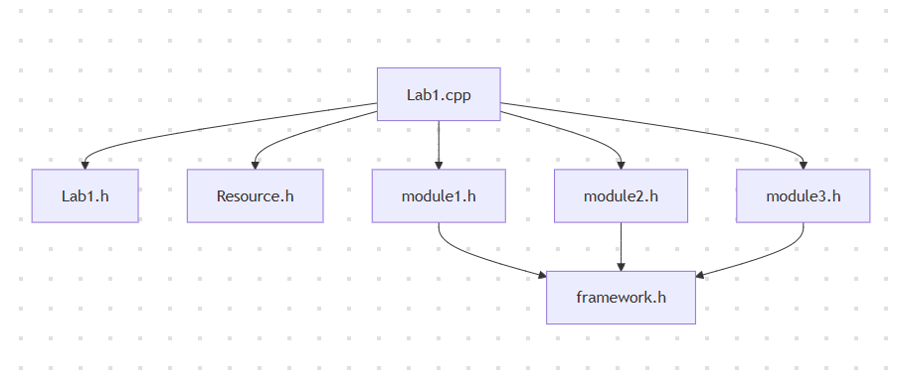
module1.cpp, module2.cpp, module3.cpp:
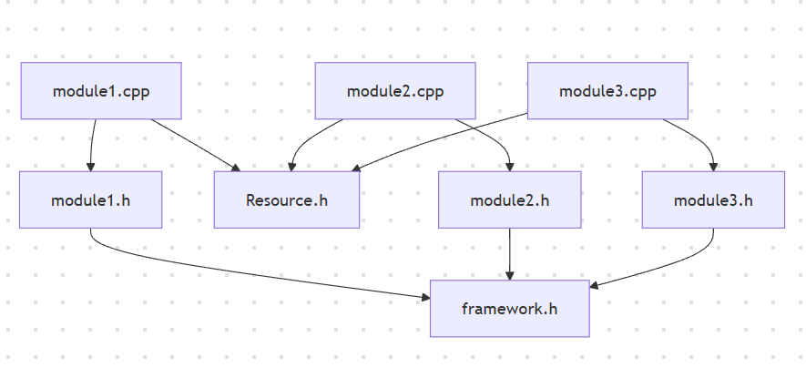

Висновки: У результаті виконання лабораторної роботи опановано вміння розбивати файл на модулі, директиви #define, #include. Набуто навички працювання в програмному середовищі Visual Studio, написання програми взаємодії з візуальним інтерфейсом з використанням Win32 API. Дуже багато часу було витрачено саме на пошук потрібних функцій цього API , на аналіз того як вони працюють, які параметри яких типів приймають, як правильно їх використати тому вважаю, що є набагато зручніші інструменті для написання таких програм ніж Win32 API.

